PENDAHULUAN

Latar Belakang
Kementerian Dalam Negeri (Kemendagri) merupakan salah satu kementerian strategis dalam struktur pemerintahan Republik Indonesia yang memiliki peran penting dalam mengatur, membina, dan mengawasi jalannya urusan pemerintahan dalam negeri di tingkat pusat hingga daerah. Dalam menjalankan fungsi tersebut, Kemendagri tidak hanya berfokus pada aspek regulatif dan administratif, tetapi juga menaruh perhatian besar terhadap kualitas sumber daya manusia, khususnya aparatur sipil negara (ASN) sebagai garda terdepan pelayanan publik. Untuk itu, dibentuklah Badan Pengembangan Sumber Daya Manusia (BPSDM) sebagai unit pelaksana peningkatan kompetensi dan profesionalitas ASN di lingkungan Kemendagri dan pemerintahan daerah. Di bawah naungan BPSDM inilah berdiri Lembaga Sertifikasi Profesi Penyelenggara Pemerintahan Dalam Negeri (LSP-PDN), yang memiliki mandat sebagai penyelenggara uji kompetensi ASN berbasis standar nasional.
LSP-PDN memiliki legalitas resmi dari Badan Nasional Sertifikasi Profesi (BNSP), yang memberikan legitimasi kuat dalam menjalankan proses sertifikasi berbasis Standar Kompetensi Kerja Nasional Indonesia (SKKNI). Lembaga ini menjadi komponen penting dalam penerapan sistem merit di lingkungan birokrasi pemerintahan, di mana promosi jabatan dan pengembangan karier ASN diarahkan berbasis pada kompetensi yang terstandar dan terukur. Dalam konteks ini, kehadiran LSP-PDN memberikan arah baru terhadap profesionalisme birokrasi yang tidak hanya mengandalkan masa kerja, tetapi juga pembuktian kemampuan melalui asesmen formal.

SWOT | PENJELASAN
Strenght | LSP-PDN terletak pada keabsahan hukum, posisi strategis dalam struktur Kemendagri, serta fungsinya yang langsung berkaitan dengan proses pengembangan karier ASN di bidang pemerintahan dalam negeri.
Weakness | rendahnya tingkat kesadaran (awareness) dan keterlibatan (engagement) dari para ASN baru maupun calon ASN terhadap keberadaan dan fungsi LSP-PDN.
Opportunity | Banyak ASN baru berasal dari generasi muda yang aktif menggunakan media sosial, sehingga konten edukatif LSP-PDN dapat dengan mudah menjangkau target audiens.
Threat | Sebagian ASN mungkin masih lebih nyaman dengan metode sosialisasi konvensional, sehingga butuh strategi khusus untuk mendorong adaptasi ke media digital.
Maka dari itu penulis memutuskan untuk membuat kuesioner berdasarkan studi teori oleh (Ayob, Kamaruddin, & Zaidi, 2023) yang berfokus pada responden dewasa muda, menekankan kuesioner yang baik menggunakan pertanyaan reflektif terhadap realitas responden, beliau juga menekankan bahwa validitas kuesioner meningkat jika pertanyaan disusun berdasarkan faktor-faktor seperti kredibilitas sumber, kesesuaian produk-influencer, dan daya tarik sumber.
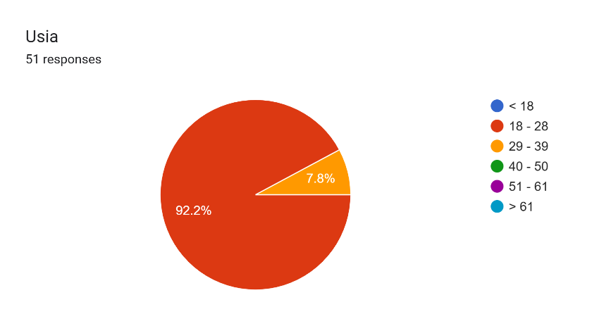
Gambar 1.1 Persentase usia calon ASN/ASN Baru
Berdasarkan hasil kuesioner yang disebarkan kepada 51 responden yang disebarkan pada 12 April 2025 hingga 19 April 2025, ditemukan bahwa sebagian besar responden berada dalam rentang usia 18–28 tahun, yaitu sebesar 92,2%, sementara sisanya 7,8% berada pada usia 29–39 tahun. Temuan ini menunjukkan bahwa mayoritas target audiens dari komunikasi digital LSP-PDN adalah generasi muda yang baru memasuki dunia birokrasi, seperti ASN baru dan calon ASN lulusan perguruan tinggi. Karakteristik usia ini sangat relevan dengan pendekatan komunikasi digital melalui media sosial, khususnya Instagram, yang memang banyak digunakan oleh kelompok usia muda. Generasi ini cenderung lebih responsif terhadap konten visual dinamis, edukatif, dan pendek seperti Reels, dibandingkan dengan media informasi yang panjang atau formal. Oleh karena itu, strategi komunikasi yang dikembangkan dalam tugas akhir ini dirancang menyesuaikan dengan pola konsumsi media dan gaya komunikasi digital generasi muda tersebut.
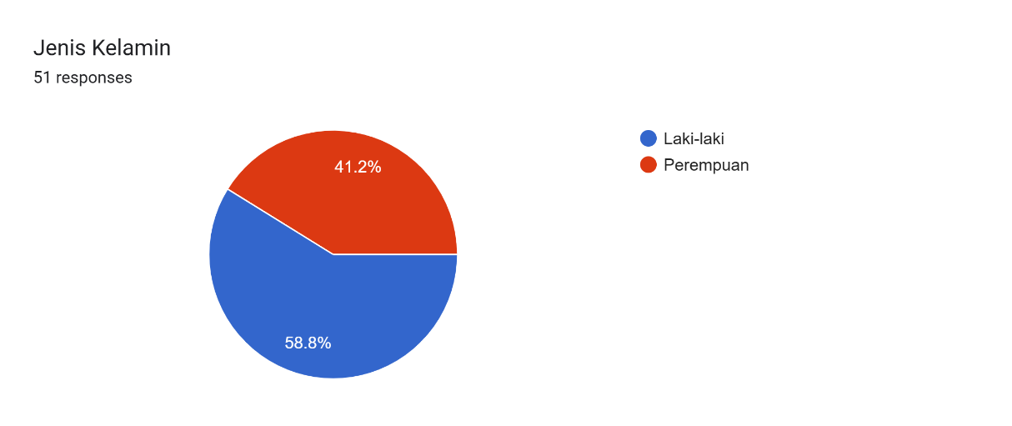
Gambar 1.2 Persentase jenis kelamin calon ASN/ASN baru
distribusi jenis kelamin menunjukkan bahwa mayoritas responden adalah laki-laki sebesar 58,8%, sedangkan perempuan berjumlah 41,2%. Data ini menunjukkan bahwa partisipasi responden dalam survei relatif seimbang, meskipun didominasi oleh laki-laki. Informasi ini penting untuk memahami karakteristik awal audiens yang menjadi sasaran dalam strategi peningkatan awareness LSP-PDN, khususnya dalam menyesuaikan konten dan pendekatan komunikasi di media sosial agar dapat diterima secara efektif oleh kedua kelompok gender.
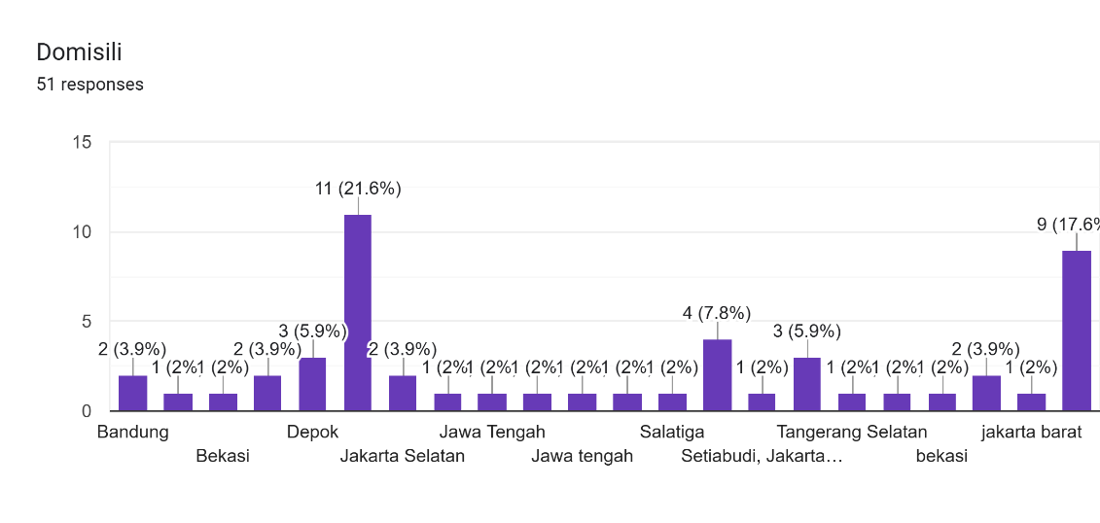
Gambar 1.3 Persentase domisili calon ASN/ASN muda
Mayoritas audiens berdomisili di wilayah Jabodetabek, dengan persentase tertinggi dari Depok (21,6%) dan Jakarta Barat (17,6%). Hal ini menunjukkan bahwa responden sebagian besar berasal dari daerah pusat pemerintahan, yang berpotensi memiliki akses lebih besar terhadap informasi terkait sertifikasi ASN. Distribusi ini menjadi dasar bahwa strategi branding dan peningkatan awareness LSP-PDN melalui media sosial perlu difokuskan pada wilayah strategis seperti Jabodetabek, tanpa mengabaikan potensi wilayah lain di Indonesia.
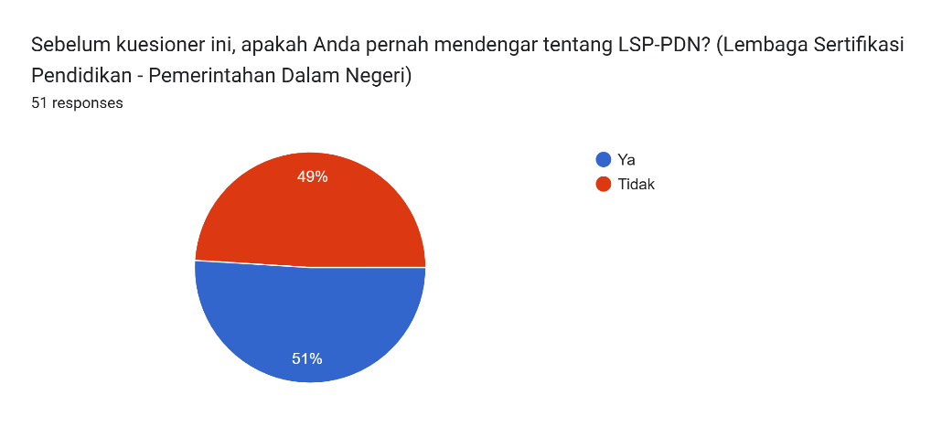
Gambar 1.4 Persentase calon ASN/ASN baru yang mengetahui LSP-PDN
Berdasarkan hasil kuesioner yang disebarkan kepada 51 responden, diketahui bahwa sebanyak 49% belum pernah mendengar istilah LSP-PDN. Fakta ini menunjukkan adanya gap komunikasi antara lembaga dengan target sasarannya. Ketidaktahuan ini dapat berdampak serius, tidak hanya terhadap partisipasi ASN dalam program sertifikasi, tetapi juga terhadap persepsi publik mengenai pentingnya sertifikasi dalam membentuk birokrasi yang berkualitas. Teori (Hoo, Xin, & Moosa, 2024), brand awareness mencakup seberapa besar audiens mengenali dan mengingat suatu entitas atau merek. Jika hampir separuh target sasaran tidak mengenal lembaga ini, maka perlu adanya strategi komunikasi yang lebih masif dan tepat sasaran untuk memperkenalkan LSP-PDN.
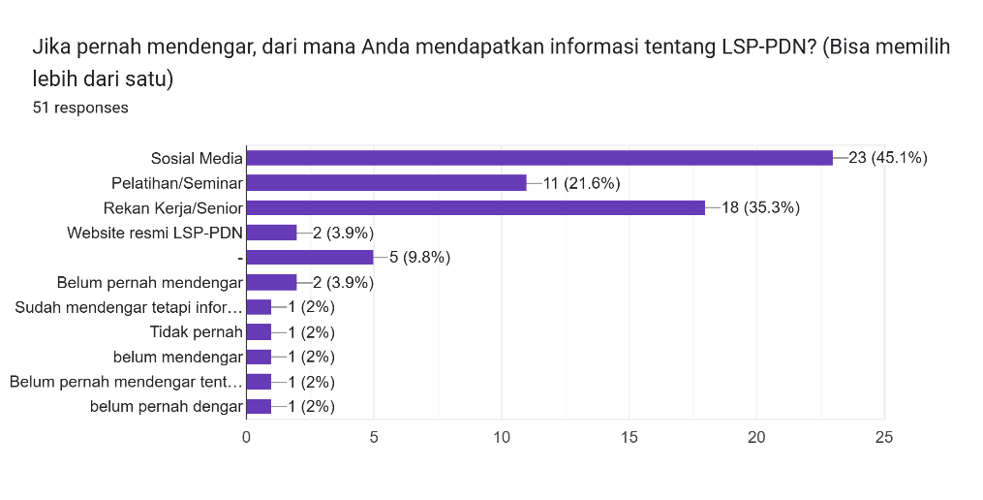
Gambar 1.5 Persentase calon ASN/ASN mendapatkan informasi LSP-PDN
Dari mereka yang mengaku pernah mendengar tentang LSP-PDN, sebagian besar mendapatkan informasi dari media sosial (45,1%), rekan kerja/senior (35,3%), serta pelatihan atau seminar (21,6%). Hal ini menunjukkan bahwa media sosial menjadi salah satu saluran komunikasi utama yang mampu menjangkau ASN secara luas. (Wulur & Mulyanti, 2023) mencatat bahwa “social media is one of the options used by the government to communicate with the public and carry out its functions in providing public services”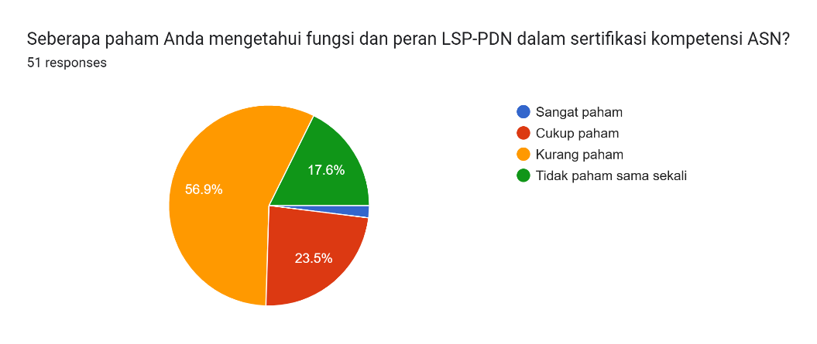
Gambar 1.6 Persentase pemahaman calon ASN/ASN baru mengenai LSP-PDN
Namun demikian, tingkat pemahaman terhadap fungsi LSP-PDN juga masih tergolong rendah. Sebanyak 56,9% responden menyatakan "kurang paham", dan hanya 1,9% yang merasa sangat paham tentang peran LSP-PDN dalam proses sertifikasi kompetensi ASN. Ini sejalan dengan temuan (Wijaya & Winduwati, 2022), yang menjelaskan bahwa pengetahuan konsumen tentang sebuah merek atau institusi—disebut brand knowledge—berkaitan erat dengan bagaimana pesan tersebut dikomunikasikan. Lemahnya pemahaman ini menandakan bahwa pesan-pesan dari LSP-PDN belum tersampaikan secara optimal.
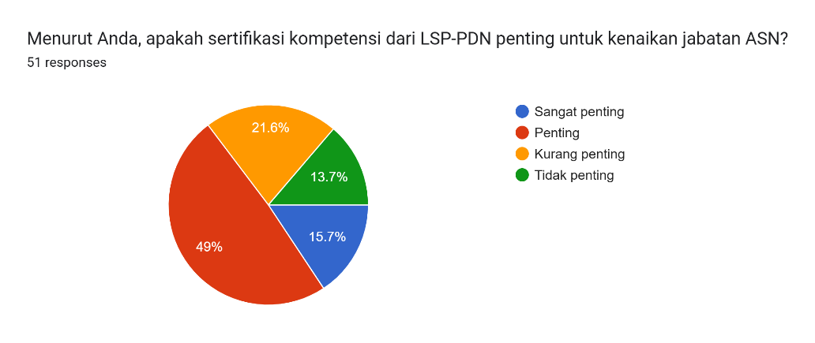
Gambar 1.7 Persentase pendapat calon ASN/ASN baru mengenai LSP-PDN
Meski tingkat awareness dan pemahaman masih rendah, mayoritas responden (49%) tetap menganggap bahwa sertifikasi dari LSP-PDN penting, bahkan 15,7% menganggapnya sangat penting untuk proses kenaikan jabatan ASN. Temuan ini menguatkan gagasan bahwa ASN sudah memahami pentingnya sertifikasi dalam sistem karier birokrasi, namun belum terhubung secara jelas pada lembaga penyelenggaranya. Di dalam (Saputra, Utami, & Fariaty, 2022) Teori kompetensi oleh Spencer & Spencer (1993) menyatakan bahwa sertifikasi merupakan pengakuan atas kemampuan, pengetahuan, dan sikap dalam menjalankan tugas secara profesional.
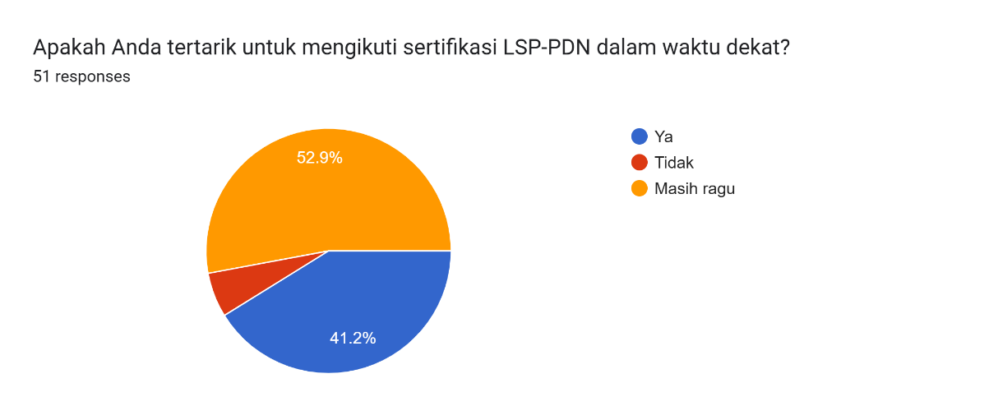
Gambar 1.8 Persentase ketertarikan calon ASN/ASN baru mengikuti sertifikasi
Saat ditanya tentang ketertarikan untuk mengikuti sertifikasi dalam waktu dekat, sebanyak 41,2% menyatakan “ya”, sedangkan 52,9% masih ragu. Persentase yang cukup besar dalam kategori “masih ragu” menunjukkan adanya kebutuhan untuk memberikan edukasi lebih lanjut yang bersifat persuasif. Di dalam kutipan (Murtini, 2021), menurut Ajzen (1991) dalam Theory of Planned Behavior, niat atau minat untuk melakukan suatu tindakan dipengaruhi oleh persepsi, norma sosial, serta pemahaman yang dimiliki individu. Oleh karena itu, strategi komunikasi yang bersifat membangun pemahaman sekaligus menumbuhkan keyakinan sangat dibutuhkan.
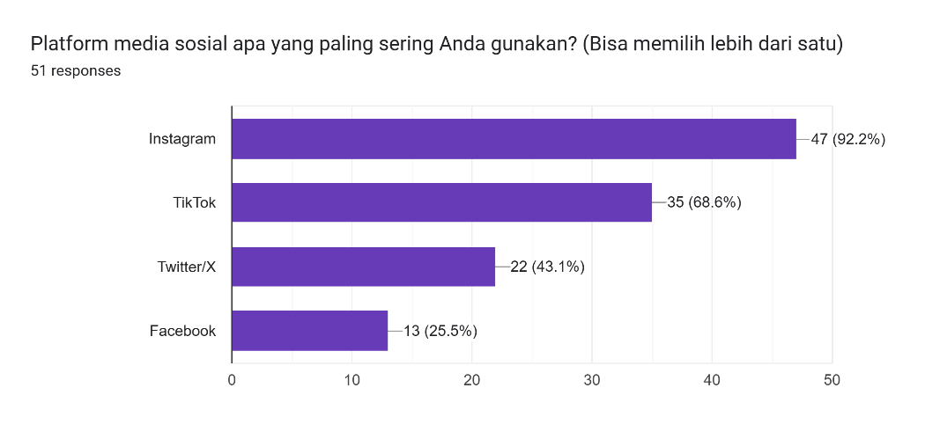
Gambar 1.9 Persentase pemilihan media sosial oleh calon ASN/ASN baru
Di tengah tantangan tersebut, terdapat peluang (opportunity) yang sangat besar, yakni berkembangnya platform media sosial sebagai sarana komunikasi publik yang murah, cepat, dan interaktif. Hasil survei menunjukkan bahwa 92,2% responden aktif menggunakan Instagram. Dikarenakan LSP-PDN tidak memiliki sosial media apapun, survey ini menjadi celah strategis bagi LSP-PDN untuk menciptakan akun sosial media Instagram pribadi dalam rangka menyampaikan pesan kelembagaan dan pentingnya sertifikasi kepada generasi muda ASN melalui pendekatan yang diminati oleh responden, yaitu visual yang komunikatif. Instagram, khususnya fitur Reels, menawarkan potensi viralitas dan algoritma distribusi konten yang luas, yang memungkinkan pesan dari lembaga dapat menjangkau audiens yang lebih besar secara organik. Menurut jurnal dari (Kurniawati, 2023) di Digital Marketing Communication Model for Encouraging Tourism Visits in Langkat Regency, Indonesia. studi ini menyoroti pentingnya integrasi media sosial dalam strategi pemasaran digital.
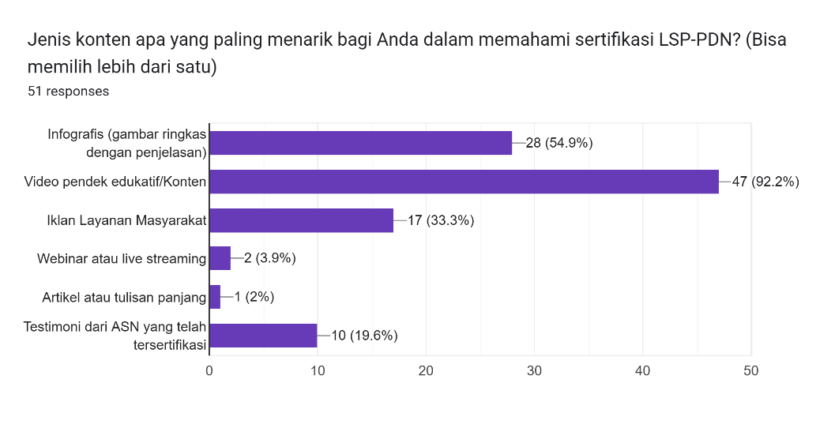
Gambar 1.10 Persentase pemilihan konten menarik bagi calon ASN/ASN baru
Akhirnya, dalam hal bentuk konten yang paling disukai, 92,2% responden memilih video pendek edukatif, disusul infografis (54,9%) dan iklan layanan masyarakat (33,3%). Ini menegaskan bahwa format storytelling visual berdurasi pendek seperti Instagram Reels menjadi medium paling ideal untuk menjangkau dan mengedukasi ASN mengenai LSP-PDN. Oleh karena itu, proyek tugas akhir ini difokuskan pada pembuatan strategi konten video pendek edukatif di Instagram, guna meningkatkan engagement dan awareness ASN terhadap pentingnya sertifikasi kompetensi dan keberadaan LSP-PDN sebagai lembaga penyelenggaranya.
Meski demikian, ancaman (threat) yang dihadapi LSP-PDN juga tidak dapat diabaikan. Di era informasi digital yang sangat cepat, penyebaran informasi tidak resmi atau misinformasi mengenai proses sertifikasi sangat mungkin terjadi. Selain itu, kurangnya inovasi dalam media komunikasi resmi yang dimiliki lembaga membuat pesan-pesan penting yang ingin disampaikan menjadi kurang kompetitif dibandingkan dengan konten dari lembaga atau akun lain yang lebih menarik secara visual. Jika kondisi ini terus berlanjut, maka bukan hanya awareness yang tidak meningkat, tetapi juga citra dan legitimasi lembaga bisa melemah di mata publik ASN.
Sebagai solusi, tugas akhir ini mengusulkan pengembangan strategi komunikasi digital yang adaptif dan berbasis data melalui produksi konten Instagram Reels yang bersifat edukatif, informatif, dan menarik. Pemilihan Instagram sebagai platform utama didasarkan pada perilaku digital ASN muda yang dominan di platform tersebut. Sementara fitur Reels dipilih karena mampu mengakomodasi format video pendek yang digemari, disertai kemampuan algoritma untuk menjangkau audiens lebih luas bahkan di luar pengikut akun. Dibandingkan media sosial lainnya, Reels memiliki keunggulan dalam hal storytelling visual, fleksibilitas editing, penggunaan audio tren, serta kemampuan memicu interaksi melalui komentar, like, dan share. Strategi ini diharapkan mampu menjembatani kesenjangan informasi dan memperkuat citra LSP-PDN sebagai lembaga profesional, adaptif, dan relevan dengan kebutuhan zaman.

Rumusan Masalah
Lembaga Sertifikasi Profesi Penyelenggara Pemerintahan Dalam Negeri (LSP-PDN) Kementerian Dalam Negeri berperan penting dalam memastikan standar kompetensi aparatur pemerintahan melalui sertifikasi. Namun, tingkat engagement dan awareness terhadap LSP-PDN masih rendah, baik di kalangan aparatur pemerintahan maupun masyarakat umum, yang berpotensi menghambat partisipasi dalam program sertifikasi. Instagram sebagai media komunikasi digital memiliki potensi besar dalam meningkatkan keterlibatan dan kesadaran publik, tetapi strategi pemasaran digital yang diterapkan saat ini masih belum optimal. Rendahnya interaksi audiens, kurangnya pemanfaatan fitur-fitur interaktif Instagram, serta belum efektifnya penyampaian urgensi sertifikasi menjadi tantangan utama.

Tujuan
Penelitian ini bertujuan untuk meningkatkan engagement dan awareness masyarakat terhadap LSP-PDN melalui Instagram, mengidentifikasi faktor-faktor yang menyebabkan rendahnya keterlibatan audiens, serta merumuskan strategi pemasaran digital yang efektif bagi Humas LSP-PDN. Selain itu, penelitian ini juga bertujuan untuk mengevaluasi efektivitas strategi yang diterapkan dalam meningkatkan kesadaran target audiens terhadap LSP-PDN, sehingga dapat mengoptimalkan Instagram sebagai media komunikasi dan promosi yang lebih strategis.

Manfaat
- Bagi Penulis
Melalui pembuatan project Tugas Akhir ini penulis dapat memperoleh pengalaman praktis dalam merancang dan menerapkan strategi pemasaran digital, khususnya dalam meningkatkan engagement dan awareness melalui media sosial. Selain itu, penelitian ini juga memperkaya wawasan dan keterampilan dalam bidang komunikasi dan humas digital yang dapat diterapkan di dunia kerja.
- Bagi Klien (LSP-PDN Kementerian Dalam Negeri)
Penelitian ini dapat membantu LSP-PDN dalam memahami tingkat engagement dan awareness terhadap lembaga mereka serta faktor-faktor yang mempengaruhinya. Hasil penelitian ini juga memberikan rekomendasi strategis dalam mengoptimalkan penggunaan Instagram sebagai media komunikasi dan promosi, sehingga dapat meningkatkan partisipasi dalam program sertifikasi.
- Bagi Program Studi Informasi dan Humas Sekolah Vokasi
Penelitian ini dapat menjadi referensi bagi mahasiswa dan akademisi dalam memahami implementasi strategi pemasaran digital di sektor pemerintahan. Selain itu, penelitian ini juga menunjukkan relevansi dan penerapan ilmu komunikasi serta humas digital dalam dunia profesional, sehingga dapat memperkuat kontribusi program studi terhadap perkembangan industri.
- Bagi Masyarakat
Penelitian ini dapat meningkatkan pemahaman ASN/calon ASN mengenai pentingnya sertifikasi profesi sebagai standar kompetensi. Dengan meningkatnya awareness terhadap LSP-PDN, diharapkan lebih banyak aparatur yang memahami manfaat sertifikasi dan termotivasi untuk meningkatkan kompetensinya, sehingga berkontribusi pada peningkatan kualitas layanan pemerintahan.

Luaran
Luaran dari project Tugas Akhir yang akan diproduksi penulis adalah 8 konten reels Instagram yang membahas seputar LSP-PDN.

